ACTA No 1

Lugar, fecha y hora: |  | Sede: | Santa Marta | Fecha: | 22 de enero 2026 | Hora: | 10:00 a.m.
Objetivos: |  | Ajustar el plan de área, la transversalidad y los desempeños de Matemáticas
Redactado por: |  | Juan Guillermo Salinas Ascanio
Asistentes: |  | Luz Angela Pinilla López, Melba Medina Bonilla, Ricardo Coqueco Quintero, Juan Guillermo Salinas, Ricardo Sánchez
Ausentes:
Agenda |  | - Saludo  - Ajustar el plan de área, la transversalidad y los desempeños de Matemáticas  - Proposiciones y varios
No. | Desarrollo de la agenda
1 | Se da el saludo al grupo de docentes del área
2 | Se realizan los ajustes pertinentes al plan de área tanto en primaria como en secundaria. Este ajuste se hace teniendo en cuenta los resultados de prueba saber 11 año 2025, la experiencia del desarrollo de a programación en los años anteriores y buscando la correspondencia de los temas y el tiempo a desarrollar. Se realiza la transversalidad del plan de área de acuerdo a los proyectos institucionales. Por último, se ajustaron también los desempeños del área para poder cargarlos posteriormente en la plataforma CSM.
3
Sin otra particularidad la reunión se terminó a las 1:00 p.m.
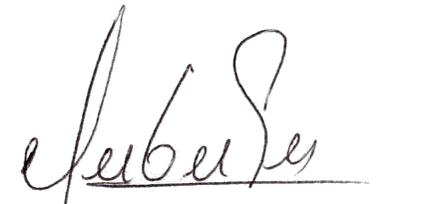 |  | 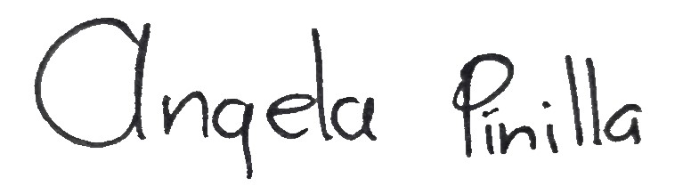
Juan Guillermo Salinas Ascanio |  | Luz Angela Pinilla

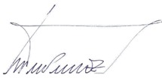 |  | 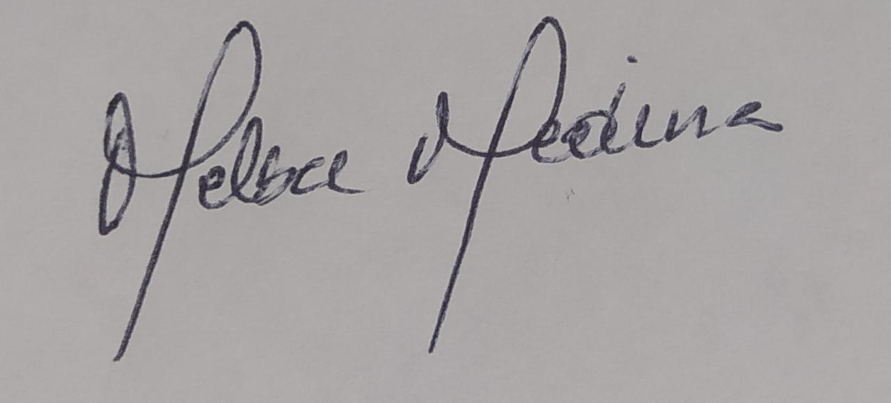
Ricardo Sánchez Sánchez |  | Melba Medina Bonilla

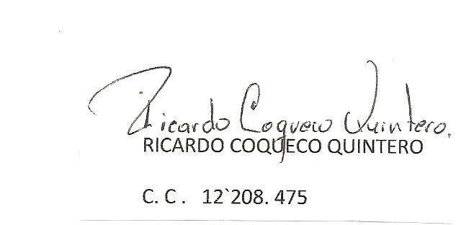
Ricardo Coqueco Quintero

ACTA No 2

Lugar, fecha y hora: |  | Sede: | Santa Marta | Fecha: | 31 de enero 2026 | Hora: | 10:00 a.m.
Objetivos: |  | Realizar el plan de mejoramiento del área de Matemáticas
Redactado por: |  | Juan Guillermo Salinas Ascanio
Asistentes: |  | Luz Angela Pinilla López, Melba Medina Bonilla, Juan Guillermo Salinas, Ricardo Sánchez
Ausentes: |  | Ricardo Coqueco Quintero
Agenda |  | - Saludo  - Ajustar el plan de área, la transversalidad y los desempeños de Matemáticas  - Proposiciones y varios
No. | Desarrollo de la agenda
1 | Se da el saludo al grupo de docentes del área
2 | Se realizan el plan de mejoramiento del área teniendo en cuenta los resultados de las pruebas saber 11 año 2025. Este plan de mejoramiento se formula en términos del promedio, de la desviación, de los niveles de desempeño y de los aprendizajes.
3
Sin otra particularidad la reunión se terminó a las 1:00 p.m.
Juan Guillermo Salinas Ascanio |  | Luz Angela Pinilla

Ricardo Sánchez Sánchez |  | Melba Medina Bonilla

Ricardo Coqueco Quintero

ACTA No 3

Lugar, fecha y hora: |  | Sede: | Santa Marta | Fecha: | 21 de abril de 2026 | Hora: | 10:00 a.m.
Objetivos: |  | Análisis de los resultados del primer simulacro de prueba saber en el área de matemáticas
Redactado por: |  | Juan Guillermo Salinas Ascanio
Asistentes: |  | Luz Angela Pinilla López, Melba Medina Bonilla, Juan Guillermo Salinas, Ricardo Sánchez, Andrés Libardo Tavera
Ausentes:
Agenda |  | - Saludo  - Análisis del primer simulacro en el área de matemáticas  - Proposiciones y varios
No. | Desarrollo de la agenda
1 | Se da el saludo al grupo de docentes del área
2 | Se inicia con el análisis de los resultados del simulacro de grado quinto en las 7 sedes institucionales, el cual fue de 55 puntos, destacándose el resultado de Alto Fátima y el Cedral. En los resultados de grado sexto a undécimo, el promedio fue de 38, destacándose el resultado de 602, 701 y 1101, todos con 43 puntos. Se determina que en este simulacro las dificultades se presentan en su mayoría en la competencia de planteamiento y resolución de problemas.
3 | No hay proposiciones
Sin otra particularidad la reunión se terminó a las 11:00 a.m.
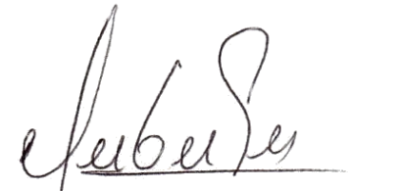
Juan Guillermo Salinas Ascanio |  | Luz Angela Pinilla

Ricardo Sánchez Sánchez |  | Melba Medina Bonilla

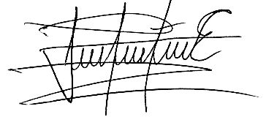
Andrés Libardo Tavera

ACTA No 4

Lugar, fecha y hora: |  | Sede: | Santa Marta | Fecha: | 14 de julio de 2026 | Hora: | 10:00 a.m.
Objetivos: |  | Análisis de los resultados del segundo simulacro de prueba saber en el área de matemáticas
Redactado por: |  | Juan Guillermo Salinas Ascanio
Asistentes: |  | Luz Angela Pinilla López, Melba Medina Bonilla, Juan Guillermo Salinas, Ricardo Sánchez, Andrés Libardo Tavera
Ausentes:
Agenda |  | - Saludo  - Análisis del segundo simulacro en el área de matemáticas  - Proposiciones y varios
No. | Desarrollo de la agenda
1 | Se da el saludo al grupo de docentes del área
2 | Se inicia con el análisis de los resultados del simulacro de grado quinto en las 7 sedes institucionales, el cual fue de 52 puntos, destacándose el resultado de Agua blanca y Alto Fátima, con 80 y 68 puntos respectivamente. En los resultados de grado sexto a undécimo, el promedio fue de 40, destacándose el resultado de 901 y 1001, con 48 y 45 puntos respectivamente. Se determina que en este simulacro las dificultades se presentan en su mayoría en la competencia de planteamiento y resolución de problemas. El resultado en el área de matemáticas en el segundo simulacro, mejoro en secundaria y desmejoro en primaria.
3 | No hay proposiciones
Sin otra particularidad la reunión se terminó a las 11:00 a.m.
Juan Guillermo Salinas Ascanio |  | Luz Angela Pinilla

Ricardo Sánchez Sánchez |  | Melba Medina Bonilla

Andrés Libardo Tavera

